**Папка** 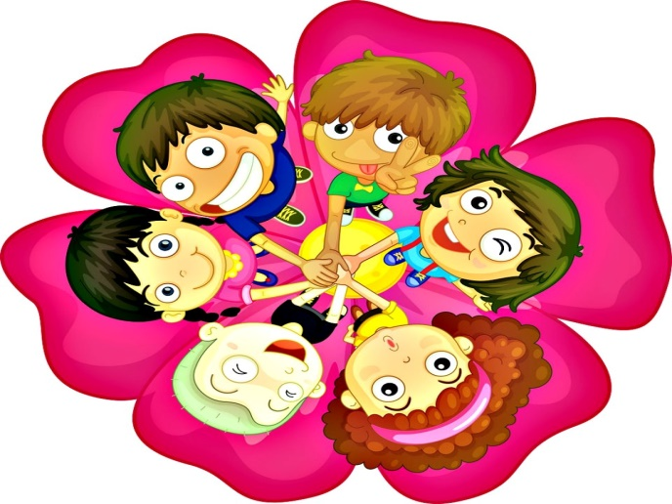

**класного керівника 5 класу**

**на 21-22 н. р.**

**Методична проблема класу:**

" Виховання високоосвідченої , гармонійно розвиненої особистості здатної

до саморозвитку і самовдосконалення"

**Завдання виховної роботи на 2021/2022 н.р.**

Прищеплювати учням любов до навчання, створювати умови для засвоєння навчальних

програм, здатність до саморозвитку і самовдосконалення.

Виховувати любов до України, свого народу, сім”ї, друзів. Бережливе ставлення до

свого здоров’я та здоров’я оточуючих.

Надавати кваліфіковану допомогу батькам у питаннях виховання в дітях кращих

людських якостей та подолання негативних звичок і рис характеру.

Виховувати загальнолюдські моральні якості: людяність, доброту, чесність, правдивість, ввічливість, повагу до людей, любов до праці.

Прищеплювати учням любов до навчання, створювати умови для засвоєння навчальних

програм, здатність до саморозвитку і самовдосконалення.

***Проблема над якою працює навчальний заклад:***

**Формування позитивного іміджу**

**школи в умовах особистісно-орієнтованого навчання та виховання**

**ВІДОМОСТІ ПРО УЧНІВ**

|  |  |  |  |  |
| --- | --- | --- | --- | --- |
| №  п/п | Прізвище, ім’я, по батькові | Дата народження | Статус дитини | Домашня адреса, телефон |
| 1 |  |  |  |  |
| 2 |  |  |  |  |
| 3 |  |  |  |  |
| 4 |  |  |  |  |
| 5 |  |  |  |  |
| 6 |  |  |  |  |
| 7 |  |  |  |  |
| 8 |  |  |  |  |
| 9 |  |  |  |  |
| 10 |  |  |  |  |
| 11 |  |  |  |  |
| 12 |  |  |  |  |

**Характеристика**

**класного колективу**

***І. Склад класу***

**У 5 класі навчається ___ учнів, з них ___ дівчат і ___ хлопців. Клас вікової норми.**

**Показники успішності:**

* **Учнів з високим рівнем навчальних досягнень - ___;**
* **Учнів з достатнім рівнем навчальних досягнень – ___ ;**
* **Учнів з середнім рівнем навчальних досягнень – ___ ;**
* **Учнів з початковим рівнем навчальних досягнень- __ .**

**Учні класу із задоволенням виконують громадські доручення, в класі працює учнівське самоврядування.**

***Згуртованість класу***

За даними останнього анкетування під час вивчення мікроклімату колективу, активність учнів класу виявилось такою:

* ___% дітей проявляють себе активно в житті колективу;
* ___% дітей мають середній рівень активності;
* ___% дітей не цікавляться справами колективу.

Загалом стосунки у класі товариські, толерантні, приятельські . Дівчата і хлопці товаришують між собою. Учні завжди переживають за успіхи і невдачі свого класу

***Організованість класу***

Учні можуть організовувати самостійно такі справи як підготовка концертних програм, прибиання класної кімнати та ін.

Організованість класу на достатньому рівні*.*

*Громадська думка у класі*

Учні схвалюють в своїх однокласниках чесність, відповідальність, активну життєву позицію, а осуджують лінь, заздрість, грубість, бажання помститися.

Своє схвалення або осудження вони виказують при спілкуванні між собою та із старшими. Найчастіше – це розмова з класним керівником.

Спостерігається часткове розходження між тим, що учні говорять, і тим, що роблять, але це буває досить рідко і стосується в основному хлопчиків.

**Класні обов`язки учнів**

|  |  |  |
| --- | --- | --- |
| **№** | **Відповідальний за:** | **ПІП учня** |
| **1** |  |  |
| **2** |  |  |
| **3** |  |  |
| **4** |  |  |
| **5** |  |  |
| **6** |  |  |
| **7** |  |  |
| **8** | **Староста класу** |  |

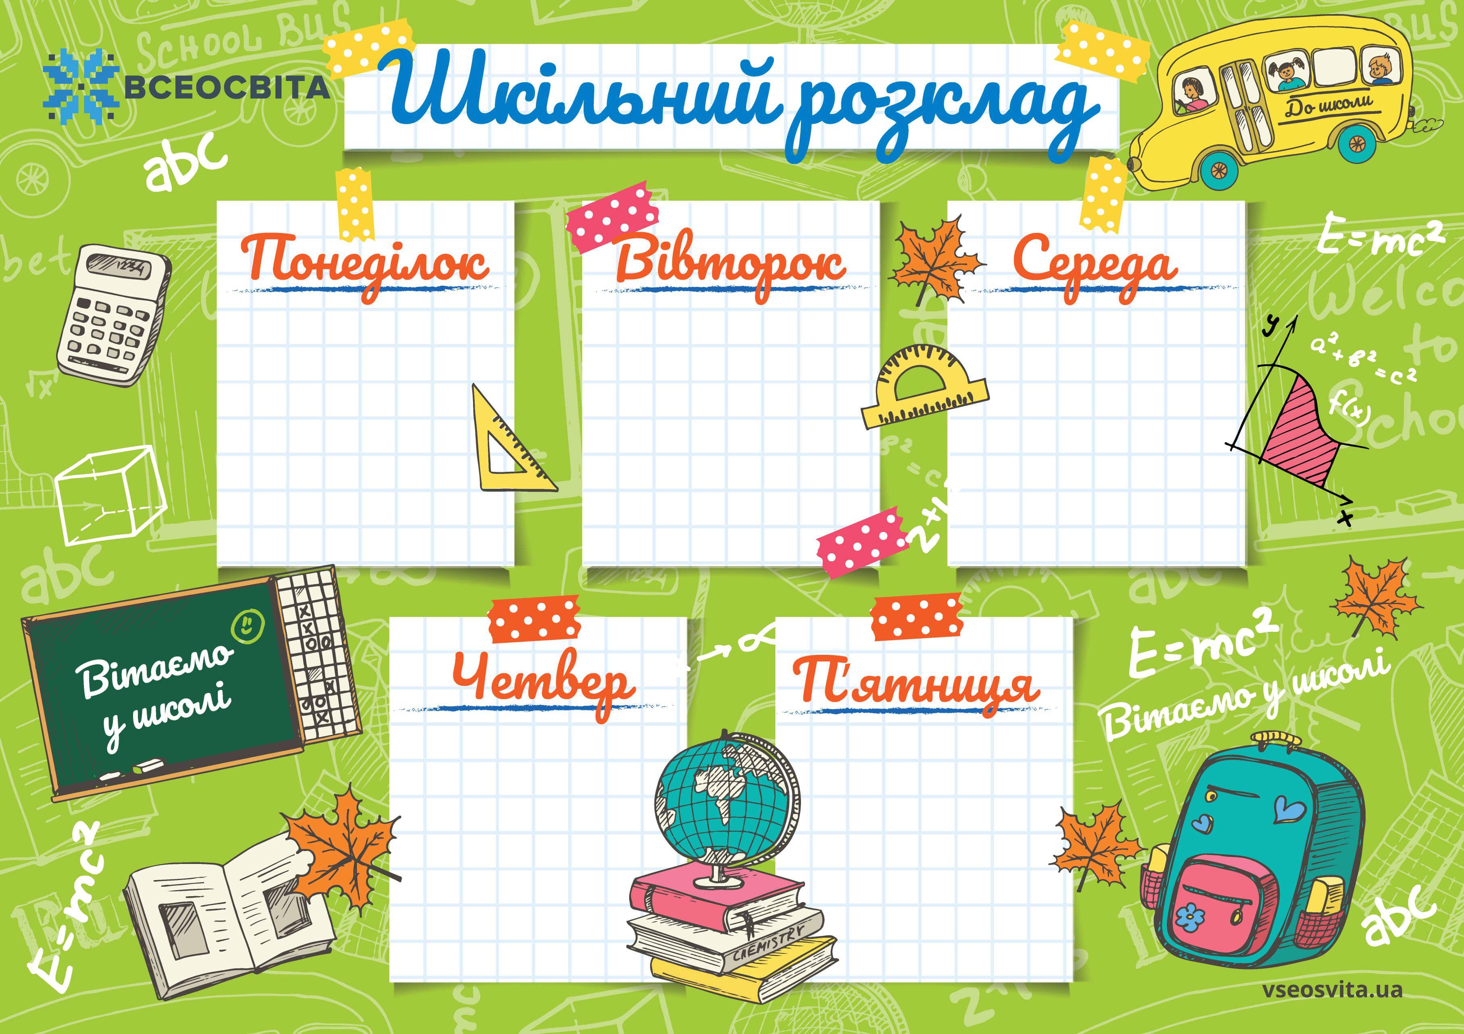

**Розклад дзвінків**

|  |  |  |
| --- | --- | --- |
| **№ уроку** | **Початок та кінець уроку** | **Перерва** |
| **1 урок** | **08:30 - 09:15** | **09:15-09:25**  **(10 хв.)** |
| **2 урок** | **09:25- 10:10** | **10:10- 10:30**  **(20 хв.)** |
| **3 урок** | **10:30-11:15** | **11:15- 11:35**  **(20 хв.)** |
| **4 урок** | **11:35-12:20** | **12:30-13:15**  **(10 хв.)** |
| **5 урок** | **12:30-13:15** | **13:15-13:25**  **(10 хв.)** |
| **6 урок** | **13:25-14:10** | **14:10-14:20**  **(10 хв.)** |
| **7 урок** | **14:20- 15:05** |  |

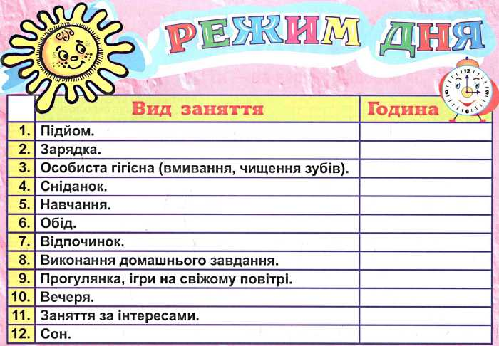



**Вчителі – предметники, які викладають у 5 –му класі**

|  |  |  |  |
| --- | --- | --- | --- |
| **№** | **Предмет** | **ПІП вчителя** | **Телефон** |
| **1** | **Укр.мова** |  |  |
| **2** | **Укр.літ.** |  |  |
| **3** | **Зар.літ.** |  |  |
| **4** | **Нім.мова** |  |  |
| **5** | **Анг.мова** |  |  |
| **6** | **Математика** |  |  |
| **7** | **Основи здоров’я** |  |  |
| **8** | **Природознавство** |  |  |
| **9** | **Інформатика** |  |  |
| **10** | **Музичне мистецтво** |  |  |
| **11** | **Історія України** |  |  |
| **12** | **Образотворче мистец.** |  |  |
| **13** | **Трудове** |  |  |
| **14** | **Фізкультура** |  |  |
| **15** |  |  |  |
| **16** |  |  |  |
| **17** |  |  |  |
| **18** |  |  |  |

**План виховної роботи 5 – го класу**

**на 2021-2022 н.р.**

|  |  |  |  |  |  |  |
| --- | --- | --- | --- | --- | --- | --- |
| **Робота з учнями на Вересень місячник дорожнього руху** | | | | | | |
| **Загальношкільні заходи** | **Напрямки виховної роботи** | **Класні**  **заходи** | **Організація навчально-виховної діяльності класу** | **Інструктаж з безпеки життедіядбності** | **Індивідуальна робота з учнями класу** | **Робота з батьками** |
| **Тиждень знань і знайомств 01.09 – 04.09** | | | | | | |
| ***01.09***  ***День Знань.***  ***Урочиста лінійка*** | Ціннісне ставлення до суспільства і держави    Ціннісне ставлення до себе | **Перший урок**  **Міні – квест у межах класу**  « Зроби крок вперед» | *Класні учнівські збори № 1, формування активу класу, розподіл доручень. Перевірка наявності підручників, навчального приладдя учнів. Організація чергування учнів по класу. Перевірка щоденників учнів.* | Первинний і*нструктаж* з БЖД (вступний).  Санітарно – гігієнічні норми у зв’язку з епідемією COVID- 19  ***Бесіда***  «Безпека руху. Умій правильно обирати дорогу!» | *Бесіди з учнями, спостереження за рівнем спілкування у класі, індивідуальні бесіди з метою вивчення нових інтересів учнів.*  *Виявлення дітей групи ризику. Відвідування сімей учнів***.** | *Консультації батьків дітей в онлайн - режимі, поновлення списків соціального статусу сімей.*  *Консультації батьків.*  *Вибори активу,БК.*  ***Проведення онлайн-батьківських зборів***  ***Засідання батьківського комітету*** |
| **Тиждень здоров’я та спорту 07.09 – 11.09** | | | | | | |
| «Мій улюблений вид спорту» (1 - 7  класи) виставка малюнків | Ціннісне ставлення до людей  Ціннісне ставлення до себе.  Ціннісне ставлення до людей. | ***Виховна година*** «Людські якості»  **Бесіда** «Наслідки шкідливих звичок»  **Робота в класі** Оформлення класного куточка. | *Збір даних про дітей пільгових категорій.*  *Складання соціального паспорту класу.*  *Залучення учнів до шкільних гуртків.*  *Перевірка щоденників учнів*. | ***Тренінг*** «Правила дорожнього руху – правила життя»  ***Бесіда***  «Правила безпеки на вулиці, у школі, на спортмайданчику, в громадських містях» | *Бесіди з учнями про виконання ними громадських доручень. Контроль за роботою чергових. Перевірка стану щоденників, підручників.* | *Визначення психологічного клімату в сім’ях учнів. Складання розгорнутих списків сімей* |
| **Тиждень пам'яті 14.09 – 18.09** | | | | | | |
| **«Пам’ятник» (упорядкування могили загиблих воїнів)**  « Осінні фантазі» виставка дитячих робіт | Ціннісне ставлення до людей  Ціннісне ставлення до людей | **Бесіда** «Культура спілкування мобільними телефонами  **Бесіда** «Сім’я – мій оберіг»  Виготовлення овочевих прекрас | *Контроль за вчасною явкою дітей на перші уроки. Аналіз спізнень.*  *Відвідування уроків інших вчителів з метою вивчення питання адаптації учнів до нових умов навчання. Перевірка стану ведення зошитів та щоденників учнями.* | ***Бесіда*** *«*Вогонь – друг, вогонь – ворог. Причини виникнення пожеж, їх наслідки*».*  ***Повторення ПДР.***  ***Бесіди:***  ***Оборежно COVID-19!***   * *Хвороби брудних рук;* * *Шкідливість куріння.*   **Бесіда** «Лековажність з вогнем»  ***Бесіда*** *«*Види боєприпасів, методи їх розпізнання. Небезпечні предмети (знахідки) та дії при їх виявленні*».* | *Індивідуальні бесіди – поради про правильний розподіл часу учнями.*  *Індивідуальні бесіди з учнями про ведення ними зошитів. Індивідуальні бесіди з учнями щодо формування культури поведінки*  *Індивідуальні бесіди з учнями, які систематично спізнюються на уроки* | *Підготовка консультацій для батьків, діти яких не встигають у навчанні* |
| **Тиждень правил безпеки руху 21.09 – 25.09** | | | | | | |
| **«Увага, діти на дорозі** «Твій друг – безпечний рух» малюнки.«День миру»«День бібліотек» | Ціннісне ставлення до культури і мистецтва  Сприяння творчому розвитку особистості  Ціннісне ставлення до сім’ї. | **Година спілкування** «*Без книги немає людства*» (*до дня бібліотек)*  ***Бесіда*** *«Мир у всьому світі»*  ***Інформаційна хвилинка*** «Будь толерантним». | *Виписати оцінки у щоденник. Аналіз навчання класу за вересень.*  *Аналіз участі дітей у гуртках.*  *Похід вихідного дня* | **Бесіда** « Безпека твого здоров’я» | *Рейд – перевірка стану підручників, виставлення оцінок за збереження книг в «Екран збереження»*  *Діагностико – колекційна робота з учнями, які мають прояви девіантної поведінки* | *Підготувати акти обстеження житлово-побутових умов сімей.* |

|  |  |  |  |  |  |  |
| --- | --- | --- | --- | --- | --- | --- |
| **Робота з учнями на Жовтень** | | | | | | |
| **Загальношкільні заходи** | **Напрямки виховної роботи** | **Класні**  **Заходи** | **Організація навчально-виховної діяльності класу** | **Заходи з охорони життя та здоров’я дітей** | **Індивідуальна робота з учнями класу** | **Робота з батьками** |
| **Тиждень привітань та толерантності 28.09 – 02.10** | | | | | | |
| **28.09 Всесвітній день бібліотек 01.10**  ***День людей похилого віку.***  ***02.10 Міжнародний день працівників освіти. День Учителя в Україні*** *(привітання)* | Ціннісне ставлення до людей | **Г**  **година спілкування** *«Відкрий своє серце»*  *(до дня людей похилого віку).*  Виготовлення вітальних листівок до Дня людей похилого віку, допомога одиноким пристарілим ***Акція*** «Поспішай робити добро».  ***Бесіда***  *«.Рука допомоги»* | *підготовка та участь учнів класу в концерті для вчителів школи.*  *Перевірка щоденників учнів.* | *Повторення ПДР. Профілактика ДТП в осінній період.*  *Аналіз захворюваності учнів у вересні. Консультація лікаря щодо запобігання захворювань.* | *Індивідуальні бесіди, поради учням за підсумками навчання у вересні. Залучення групи учнів у допомогу шкільній бібліотеці.*  *Відвідування сімей учнів. Аналіз системності та якості виконання домашніх завдань учням класу* | *Консультації батьків в онлайн – режимі.*  *Індивідуальна робота з батьками щодо успішності*  *їх дітей* |
| **Тиждень превентивного виховання 05.10 – 09.10** | | | | | | |
| **«Порушення прав людини – торгівля людьми, гендерне насильство, сексуальна експлуатація дітей» До Європейського Дня боротьби з торгівлею людей** | Ціннісне ставлення до себе | **Година спілкування** *«Насильство – це злочин від якого страждають найрідніші»*  **Бесіда** «Гарні слова» | *Проведення соціально-педагогічного спостереження «Ціннісні орієнтації учнів»:*  *- анкетування,*  *- опитування.*  *Обговорення з класом участі в шкільних предметних олімпіадах.* | ***Бесіда***  Поширення отруєння грибами, рослинами та їх насінням. Профілактика харчових отруєнь*.*  ***Бесіда***  *«Догляд за волоссям та шкірою голови»*  *Контроль за роботою чергових, провітрюванням класних приміщень на перервах.* | *І*  *ндивідуальні поради учням за наслідками спостереження за їх роботою на уроках.*  *Проведення індивідуальної роботи з учнями, які мають ознаки дезадаптації.*  *Перевірка стану підручників.*  *Відвідування сімей* | *Анкетування батьків. Інформування батьків про пропуски уроків їхніми дітьми, запізнення, порушення правил поведінки.* |
| **Тиждень козацької слави 12.10 – 16.10** | | | | | | |
| **1**  **4.10**  ***День українського козацтва*** | Ціннісне ставлення до суспільста і держави. | **Година спілкування** *«Ми діти козацького роду »* *(до Дня українського козацтва*.  **Бесіда** «З козаків візьмемо приклад» | *Бесіди із вчителями – предметниками, які працюють в класі*  *Контроль за вчасною явкою дітей на перші уроки. Аналіз спізнень.*  *Перевірка стану ведення зошитів та щоденників учнів.* | ***Бесіда*** *«*Правила безпечного користування побутовими газовими приладами: котел, пічка, запальничка тощо*».*  *Поради учням щодо загартування організму. Ігри, спортивні змагання на перервах.* | *Індивідуальні бесіди, з учнями,*  *корекція висловлювань. Перевірка стану збереження підручників.*  *Вивчення та аналіз думок учнів з проявами девіантної поведінки.* | *Взяти участь у просвітницькому батьківському діалозі «Є проблема»*  *Анкетування батьків* |
| **Тиждень безпеки життєдіяльності 19.10 – 23.10** | | | | | | |
| «Вогонь – друг, вогонь – ворог!» вікторина  «Перерва» | Ціннісне ставлення до людей  Спиряння творчому розвитку особистості. | ***Бесіда*** *«Конфлікт – частина твого життя »*  ***Бесіда*** *«Шкідливі звички - згуба»*  **Виховний захід**  **«День іменинника в класі»** | *Аналіз навчання класу за вересень-жовтень.*  *Оформлення «екрану успішності»*  *Конкурс кращих учнівських щоденників « Вражень» та зошитів.* | ***Бесіди*** *– поради про перебування на свіжому повітрі.* ***Бесіди*** *– інструктажі з безпеки життєдіяльності та охорони здоров’я учнів на осінніх канікулах:*  *- повторення ПДР,*  *- правила надання першої допомоги при обмороженні*  *- небезпека води Велосипедист!Обережно на дорозі!* | *Рейд – перевірка стану підручників, виставлення оцінок за збереження книг в «Екран збереження»*  *Складання та погодження плану роботи класу на листопад-грудень.*  *Інструктаж з ТБ і ПДР під час канікул. Складання списків учнів із зазначенням місця перебування дітей на канікулах.*  *Записи бесід та інструктажів у журнал.* | *Групові консультації – поради щодо зайнятості учнів під час канікул. Бесіди з батьками щодо регламентування часу перебування учнів біля телевізора, комп’ютера, ігор на приставках.*  ***Проведення в онлайн- режимі батьківських зборів «Підсумки навчання учнів за вересень-жовтень»*** |

**Нотатки____________________________________________________________________________________________________________________________________**

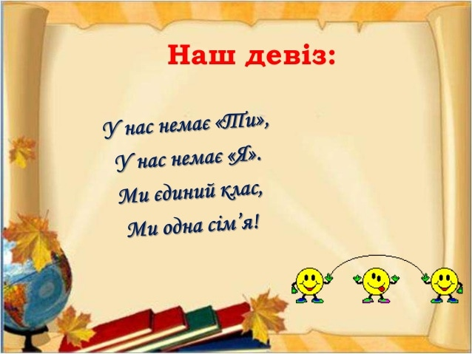

**Робота з класом на осінніх канікулах**



|  |  |  |  |
| --- | --- | --- | --- |
| **№ п\п** | **Дата** | **Час і місце проведення** | **Назва заходу** |
| *1.* |  |  | *Створення класних стендів* |
| *2.* |  |  | *Виховна година-прогулянка*  *« Місце де ми народились».* |
| *3.* |  |  | *Індивідуальна робота з учнями* |
| *4.* |  |  | *Виготовлення лепбуків на тему : « Мої фантазіі»* |
| *5.* |  |  | *Заняття з елементами психотренінгу*  *«Як адаптуватися у 5-му класі ».* |

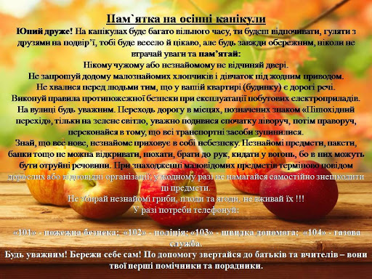

|  |  |  |  |  |  |  |  |  |  |  |  |  |
| --- | --- | --- | --- | --- | --- | --- | --- | --- | --- | --- | --- | --- |
| **Робота з учнями на Листопад** | | | | | | | | | | | | |
| **Загальношкільні заходи** | | **Напрямки виховної роботи** | | | **Класні**  **Заходи** | | **Організація навчально-виховної діяльності класу** | | **Заходи з охорони життя та здоров’я дітей** | | **Індивідуальна робота з учнями класу** | **Робота з батьками** |
| **Тиждень культури 02.11 – 06.11** | | | | | | | | | | | | |
| ***День української писемності*** | Ціннісне ставлення до себе  Ціннісне ставлення до культури і мистецтва | | | ***Диспут*** «Твоє майбутнє – у твоїх руках?»  **Година спілкування** «*З мовою в серці*» | | | *підготовка та участь учнів класу у фестивалі присвяченому Дню української писемності «Мова у нас єдина».*  *Рейд – перевірка виконання учнями домашніх завдань.*  *Перевірка щоденників учнів.* | | **Бесіда**«Якщо ви розбили термометр…» *Профілактика ДТП в осінній період.*  *Естафета висловлювань «Де заховані вітаміни»*  *Бесіда*  *«Чисте повітря »* | | *Індивідуальні бесіди, поради Залучення групи учнів у допомогу шкільній бібліотеці.*  *Аналіз системності та якості виконання домашніх завдань учням класу*  **Бесіда** з учнями про необхідність спортивної форми на заняттях фізкультурою. | *Консультації батьків.*  *Моніторинг батьків «Як провели канікули Ваші діти?»*  *Бесіда з питань недопущення пропусків уроків учнями без поважних причин.* |
|  |  | | |  | | |  | |  | |  |  |
| **Тиждень праці і майбутньої професії 09.11 – 13.11** | | | | | | | | | | | | |
| «Золоті ручки» Виставка-конкурс.  Виготовлення плакатів « Моя улюблена професія | Ціннісне ставлення до себе.  Ціннісне ставлення до людей | | | «Життя людському немає ціни (про суїцид)»  **Бесіда** «Булінг, як боротися?»  **Година спілкування** «*Толерантність врятує світ »* | | | *Відвідування уроків класу з метою спостереження за роботою учнів під час уроку, виявлення їх інтересу до предмету, рівня взаємодії учителя та учнів.*  *Анкетування учнів*  *«Ти і твої батьки»*  ***Тренінг «Вчимося спілкуватися»*** | | ***Бесіда****«Бережи своє здоров’я »*  *Контроль за роботою чергових.*  ***Бесіда***  *«Що таке шкідливі звички і як вини виникають»*  ***Бесіда***  *«Правила користування електричними нагрівальними приладами»* | | *Індивідуальні поради учням за наслідками спостереження за їх роботою на уроках.*  *Індивідуальні бесіди з учнями з малозабезпечених, неповних сімей, вивчення їхніх потреб*  *Перевірка стану підручників.*  *Відвідування сімей* | *Анкетування батьків.*  *Бесіди з батьками, поради щодо контролю ними виконання учнями домашніх завдань.* |
| **Тиждень порядку 16.11 – 20.11** | | | | | | | | | | | | |
| **22. 11**  **День пам’яті Жертв Голодомору та політичних репресій**. | Ціннісне ставлення людей  Ціннісне ставлення до супільства і держави. | | | **Бесіда : «Мої права та мої обов’яки»**  **Бесіда**«Дружбою умійте дорожити» ***Бесіда***  « Добро сій навколо себе».  ***Бесіда*** *«Чи завжди я правий? »*  ***Бесіда*** *«Правила поведінки у громадських місця?»*  *Інформаційна хвилинка* | | | *Бесіда з учнями «Я маю права та обов’язки »*  *Перевірка стану ведення зошитів та щоденників учнів.* | | ***Бесіда*** *«Дотримання правил особистої гігієни – основа здоров’я ».*  *Поради учням щодо загартування організму. Ігри, спортивні змагання на перервах.* | | *Індивідуальна робота зі старостою:*  *- аналіз чергування в класі,*  *- аналіз роботи секторів,*  *- хід підготовки до творчого звіту класу* | *Анкетування батьків, вивчення їх пропозицій щодо покращення роботи школи «Що слід змінити в житті класу/школи?» та «Якби я був директор…»* |
| **Тиждень захисту дітей від жорстокості та насильства 23.11 – 27.11** | | | | | | | | | | | | |
| «Острів СНІД» (до Всесвітнього Дня боротьби зі СНІДом)  Виготовлення поакатів до дня СНІДУ | | | Ціннісне ставлення до людей.  Ціннісне ставлення до сім’ї.  Ціннісне ставлення до суспільства і держави.  Ціннісне ставлення до себе. | | | **Година *спілкування*** *«СНІД - як з ним боротися».*  ***Бесіда***  *«Торгівля людьми»*  **Година спілкування**  **«**Запали свічку пам’яті *» (до дня вшанування пам’яті жертв Голодомору )* | | *Відвідування уроків класу з метою спостереження за роботою учнів під час уроку, виявлення їх інтересу до предмету, рівня взаємодії учителя та учнів.*  *Анкетування учнів* | | **Бесіда** «Переохолодження організму і його наслідки»  *Бесіди – поради про перебування на свіжому повітрі.* | *Рейд – перевірка стану підручників, виставлення оцінок за збереження книг в «Екран збереження»*  *Індивідуальні поради учням за наслідками спостереження за їх роботою на уроках.* | *Підготовка до батьківських зборів «Виховуємо разом»:*  *- підготовка батьків до виступу з досвіду сімейного виховання,*  *- добір правил, пам’яток.* |

|  |  |  |  |  |  |  |  |  |  |  |  |  |  |  |
| --- | --- | --- | --- | --- | --- | --- | --- | --- | --- | --- | --- | --- | --- | --- |
| **Робота з учнями наГрудень** | | | | | | | | | | | | | | |
| **Загальношкільні заходи** | **Напрямки виховної роботи** | | | **Класні**  **заходи** | | **Організація навчально-виховної діяльності класу** | | | | **Заходи з охорони життя та здоров’я дітей** | | **Індивідуальна робота з учнями класу** | | **Робота з батьками** |
| **Тиждень виховання майбутнього захисника Вітчизни 30.11 – 04.12** | | | | | | | | | | | | | | |
| **«Козацькі сурми» (5-9 класи)** | | Ціннісне ставлення до суспільства і держави . | ***«Турнір справжніх рицарів»***  **Година спілкування** *«Ти вірою, правдою служи, щоб ми спокійно спати могли».(до Дня Збройних сил України)* | | | | *Контроль за відвідуванням уроків, спізненнями на перший урок, наявність спортивної форми на уроках фізичної культури.*  *Відвідування уроків класу.* | | **Бесіда** «Загартовування: користь і сила для організму» *Профілактика ДТП в зимовий період.*  *Бесіда про правила протипожежної безпеки, правил користування електро - та газовими приладами.* | | *Індивідуальні бесіди, поради Залучення групи учнів у допомогу шкільній бібліотеці.*  *Відвідування сімей учнів. Аналіз системності та якості виконання домашніх завдань учням класу* | | *Консультації батьків.*  *Бесіда з питань недопущення пропусків уроків учнями без поважних причин.*  *Організувати групу батьків для перевірки режиму та якості харчування дітей у школі.*  *Індивідуальні бесіди з батьками* | |
| **Тиждень знавців державотворення 07.12 – 11.12** | | | | | | | | | | | | | | |
| **«Зимуючи птахи»**  **Годівничка.** |  | | **Бесіда**  «Україна – моя рідна Батьківщина. Краса і велич символів державних**» Година спілкування** «*Ми різні. Дівчатка та хлопчики»* | | *Бесіда – нагадування «Нагодуй птахів узимку»*  *Підготовка до проведення Новорічних свят*  *Відвідування уроків класу* | | | *Контроль за роботою чергових.*  ***Бесіда***  *«Пам`ятай про права, але не забувай про обов’язок».*  *Повторення ПДР****.***  *Бесіда «Збереження тепла в приміщеннях»*  *Бесіда «Запобігання переохолодженню »* | | | *Індивідуальні поради учням за наслідками спостереження за їх роботою на уроках.*  *Індивідуальні бесіди, поради, як готуватися до підсумкових контрольних робіт.*  *Перевірка стану підручників.*  *Відвідування сімей* | | *Анкетування батьків.*  *Бесіди з батьками, поради щодо контролю ними виконання учнями домашніх завдань.* | |
| **Тиждень звичаїв та обрядів 14.12 – 18.12**. | | | | | | | | | | | | | | |
| **Ярмарок св. Миколая та Санта Клауса**  **Конкурси « Новорічна стінівка** | Ціннісне ставлення до родини.  Спирияння творчому розвитку особистості.  Ціннісне ставлення до родини.  Спирияння творчому розвитку особистості. | | ***Бесіда*** *«Як ви святкуєте це свято у родині»*  **Бесіда**  «Моя мія»  ***Круглий стіл***  *«Сімейні цінності»*  **Година спілкування** *«Святий Миколай! Подарунки роздавай!* | | *Участь класу у зрізі знань з навчальних предметів за І семестр*  *Перевірка стану ведення зошитів та щоденників учнів.*  *Бесіда «Даруйте людям радість»*  *Заохочення учнів, які мають низький рівень досягнень, за певні результати у навчальній діяльності.* | | | ***Бесіда***  *«Дотримання правил особистої гігієни – основа здоров’я ».*  *Поради учням щодо загартування організму. Ігри, спортивні змагання на перервах.*  ***Бесіда***  *«Твій чистий будинок – твоє здоров’я »* | | | *Індивідуальні бесіди про дотримання учнями режиму дня та успішного закінчення І семестру.*  *Рейд активу класу з перевірки стану підручників.*  *Виставлення оцінок в «Екран збереження»* | | *Вікові та психологічні особливості учнів 7 класу.* | |
| **Тиждень культури та відпочинку 21.12 – 24.12**. | | | | | | | | | | | | | | |
| **Новорічна постановка « Аладін і чарівна лампа»** | Спирияння творчому розвитку особистості. | | **Конкурс новорічних листівок, газет.**  **Виховний захід**  **Санта Клаус у гостях.**  **Підсумкова година спілкування**, на якій підвести підсумки, проаналізувати успіхи, невдачі, поставити завдання на ІІ семестр | | *Бесіда - аналіз виконання учнями підсумкових контрольних робіт та аналіз успішності учнів у І семестрі. Виставлення семестрових оцінок за І семестр. Повідомлення батьків про успішність учнів. Аналіз участі у конкурсах, олімпіадах, виставках. Аналіз роботи за І семестр.*  *Підготовка до роботи класу у ІІ класі.* | | | *Ігри, змагання, лижний крос. Нагадування про виконання процедур загартовування під час зимових канікул.*  ***Бесіда*** *«Правила поведінки біля новорічної ялинки»*  ***Бесіда*** *«Як запобігти захворюванням на ГРЗ?»*  ***Бесіда*** *«Як поводити себе на канікулах»* | | | *Індивідуальні бесіди – заохочення учнів за підсумками І семестру.*  *Робота класу з підготовки до Новорічних свят:*  *1.прикрашання ялинки,*  *2. підготовка сувенірів*  *3. обговорення та репетиції виступаючих*  *4. випуск вітальної газети*  *5. організація поздоровлення всіх працівників школи* | | ***Батьківські збори*** *«Підсумки навчання за І семестр.*  *Завдання на ІІ семе3стр».*  *Індивідуальні бесіди з батьками про результати підсумкових контрольних робіт.*  *З’ясування у батьків місце перебування дитини на канікулах.*  ***Письмове повідомлення*** *батькам про заходи безпеки під час Новорічних свят.* | |

**Робота з класом на зимових канікулах**



|  |  |  |
| --- | --- | --- |
| **Дата** | **Час і місце проведення** | **Назва заходу** |
|  |  | *Виготовлення новорічних прикрас* |
| *Розучування щедрівок та колядок.* |
| *Катання на санчатах* |
| *Різдвяні зустрічі.* |
| *Кінотеатр в класі* |
| *Засідання активу класу*  *«Плануємо на ІІ семестр».* |
| *Консультація батьків в онлайн - режимі* |

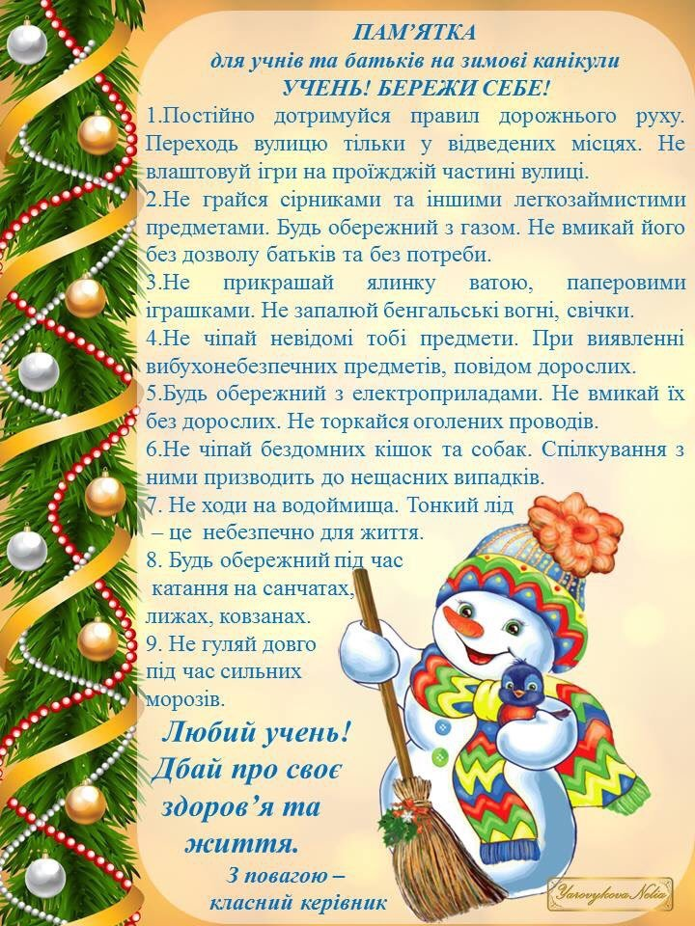

|  |  |  |  |  |  |  |  |  |  |  |  |
| --- | --- | --- | --- | --- | --- | --- | --- | --- | --- | --- | --- |
| **Робота з учнями на Січень 2022 н.р. Місячник духовного виховання** | | | | | | | | | | | |
| **Тиждень звичаїв та обрядів 11.01. – 15.01** | | | | | | | | | | | |
| **Загальношкільні заходи** | | **Напрямки виховної роботи** | | **Класні**  **заходи** | | **Організація навчально-виховної діяльності класу** | | **Заходи з охорони життя та здоров’я дітей** | | **Індивідуальна робота з учнями класу** | **Робота з батьками** |
| **Виховний захід «Школа має талант»** | | *Сприяння творчому особистості дитини* | | **Калейдоскоп: традиції зимових свят**  ***Диспут***  «Моя фантазія».  **Година спілкування** «Добро починається з тебе» | | *Класні учнівські збори*  ***«Підсумки навчання за І семестр, план роботи на ІІ семестр»***  *Організація чергування*  *учнів по класу.*  *Перевірка щоденників учнів.*  Поновлення матеріалів класного куточка | | ***Інструктаж*** з безпеки життєдіяльності (повторний) перед початком навчальних занять   * *Правила користування електроприладами;* * *Обережно –лід!* * *Обережно – бурульки!*   ***Розробка схеми***«Мій безпечний шлях додому». | | *Бесіди з учнями, спостереження за рівнем спілкування у класі.*  *Розповіді учнів про проведені зимові канікули*  *Складання «Альбому вражень»* | *Консультації батьків.*  ***Засідання батьківського комітету***  ***Планування роботи на ІІ семестр*** |
| **Тиждень громадянського виховання 18.01- 22.01** | | | | | | | | | | | |
| ***День соборності України***  ***Загальна шкільна виховна година « Стоп, булінг та мобінг!»*** | *Цінісне ставленя до суспільства і держави*  *Ціннісне ставлення до себе і до людей* | | ***Операція***  «Затишок у класній кімнаті»  Інформаційна хвилинка  **«День соборності України»**  **Акція « Подаруй посмішку»** | | *Бесіди про успішність*  *окремих учнів*  *Бесіда про взаємовідносини.* | | ***Бесіда***  «Правила поведінки біля зимових водоймищ». | | *Бесіди з учнями про виконання ними громадських доручень. Контроль за роботою чергових* | | *Анкетування батьків, спостереження за рівнем зацікавленості до вирішення проблем класу.*  *Визначення психологічного клімату в сім’ях учнів.*  *Складання альбому « Сімейні традиції»* |
| **Тиждень історичної пам’яті 25.01.-29.01.** | | | | | | | | | | | |
| **Тематична лінійка « День пам’яті загиблих під Крутами»** | *Цінісне ставлення до природи*  *Ціннісне ставлення до суспільста і держави* | | **Бесіда**  «Людина серед людей. **Година спілкування**  **Свято-подорож** «Мій рідний краю, Україно, найкраще місце на Землі» ( приурочене Дню соборності України)  **Хвилинка пам'яті** " «Згадаємо Крути» | | *Перевірка щоденників та зошитів учнів*.  *Контроль за вчасною явкою дітей на перші уроки. Аналіз спізнень.*  *Відвідування уроків інших вчителів з метою вивчення питання поведінки та успішності учнів на уроках..*  *Перевірка стану ведення зошитів та щоденників учнями* | | ***Повторення ПДР.***   * ***Бесіда*** «Увага – ожеледиця!»   Бесіда  «Здоров’я підлітка»  ***Повторення ПДР.***  ***Бесіди:***   * *Хвороби брудних рук;* * *Шкідливість куріння.* | | ***Індивідуальна бесіда*** *з учнями, що мають звичку запізнюватись*  *Індивідуальні бесіди – поради про правильний розподіл часу учнями.*  *Індивідуальні бесіди з учнями про ведення ними зошитів. Індивідуальні бесіди з учнями щодо формування культури поведінки*  *Індивідуальні бесіди з учнями, які систематично спізнюються на уроки* | | *Підготовка індивідуальних консультацій для батьків, діти яких не встигають у нових умовах навчання*  *Рекомендації батькам для розвитку позитивного відношення до школи* |

|  |  |  |  |  |  |  |  |  |  |  |
| --- | --- | --- | --- | --- | --- | --- | --- | --- | --- | --- |
| **Робота з учнями на Лютий Місячник патріотичного виховання** | | | | | | | | | | |
| **Загальношкільні заходи** | **Напрямки виховної роботи** | | **Класні**  **заходи** | | **Організація навчально-виховної діяльності класу** | | **Заходи з охорони життя та здоров’я дітей** | | **Індивідуальна робота з учнями класу** | **Робота з батьками** |
| **Тиждень книголюбів 01.02 – 05.02**. | | | | | | | | | | |
| ***Конкурс плакатів***  **«Вогонь – друг,**  **вогонь – ворог!».** | | *Ціннісне ставлення до людей*  *Цінісне ставлення до себе* | | ***Диспут*** *« Поважай оточуючих»*  ***Операція*** *“Зовнішній вигляд, фізитівка тебе»*  **Година спілкування**  «Життя одне» | | ***Консиліум***  ***з учителями – предметниками –*** *обговорення з ними проблем адаптації учнів 5 класу до нових умов навчання та методів роботи з учнями, які виявляють інтерес до вивчення певних предметів*  *Перевірка щоденників учнів.* | | *Повторення ПДР. Профілактика ДТП в зимовий період.*  *Попередження трагічних наслідків пожеж.*  *Аналіз захворюваності учнів у січні.. Консультація лікаря щодо запобігання захворювань.*  *«Зимове загартування – все корисне в мір* | *Індивідуальні бесіди, поради учням за підсумками навчання у січені. Залучення групи учнів у допомогу шкільній бібліотеці.*  *Відвідування сімей учнів. Аналіз системності та якості виконання домашніх завдань учням класу* | *Консультації батьків.*  ***Засідання батьківського комітету.***  *Індивідуальна робота з батьками щодо успішності*  *їх дітей* |
| **Тиждень вшанування героїв Афганістану та Героїв Небесної сотні 15.02 – 19.02** | | | | | | | | | | |
| **14.02.**  ***Лінійка пам’яті загиблих в Афганістані***  **14.02.**  **День Святого Валентина . Пошта** | *Ціннісне ставлення до суспільства і держави.*  *Сприяня творчому розвитку особистості* | | ***Інформаційна хвилинка***  *«Афганістан невтомний крик скрізь час!»*  ***Конкурс*** *«Валентинка для Валентина ».*  **Година спілкування**  «Етика закоханості» | | *Проведення соціально-педагогічного спостереження «Ціннісні орієнтації учнів»:*  *- анкетування,*  *- опитування.*  *Перевірка щоденників учнів.* | | *.* ***Бесіда*** *«Заходи по запобіганню захворювання на грип та ГРЗ»*  *Контроль за роботою чергових, провітрюванням класних приміщення*  *Вивчення нових прав ранкової гімнастики під музику* | | *Індивідуальні поради учням за наслідками спостереження за їх роботою на уроках.*  *Проведення індивідуальної роботи з учнями, які мають ознаки дезадаптації.* | *Анкетування батьків. Інформування батьків про пропуски уроків їхніми дітьми, запізнення, порушення правил поведінки.* |
| **Тиждень рідної мови 22.02 – 26.02** | | | | | | | | | | |
| **Загальна виховна година**  **«Небесна сотня»** | *Ціннісне ставлення до суспільства і держави.*  *Ціннісне ставлення до суспільства і держави.* | | ***Конкурс фоторобіт***  «Зимова фантазія»  **Бесіда** Психологічний клімат в колективі  **Година спілкування** - **турнір**«Нумо, хлопці». *(захід до Дня захисника Вітчизни).* | | *Бесіди із вчителями – предметниками, які працюють в класі*  *Контроль за вчасною явкою дітей на перші уроки. Аналіз спізнень.*  *Перевірка стану ведення зошитів та щоденників учнів.* | | ***Бесіда*** *«*Правила пожежної безпеки*»*  *Поради учням щодо загартування організму. Ігри, спортивні змагання на перервах.*  *Відвідування уроків фізичної культури з метою контролю за фізичним навантаженням учнів на уроках (робота з різними групами учнів)* | | *Індивідуальні бесіди, з учнями,*  *корекція висловлювань. Переглянути читацькі формуляри окремих учнів.*  *Перевірка стану збереження підручників.*  *Вивчення та аналіз думок учнів з проявами девіантної поведінки.* |  |
|  | Ціннісне ставлення до суспільства | | ***Тренінг «Спілкування - це чудово!»***  ***Бесіда***  *«Жаргони, або мова вулиць, чи добре це?»*  **Конкурс** малюнків на тему **"Весна в рідному краї"** | | *Аналіз навчання класу за січень-лютий .*  *Оформлення «екрану успішності»*  *Конкурс кращих учнівських щоденників та зошитів.* | | **Бесіда**   * Обережно! Тонкий лід! * Чим загрожують нам бурульки.   **«Бесіда** Сучасний транспорт - зона підвищеної небезпеки під час пандемії»  *Бесіди – поради про перебування на свіжому повітрі.* | | *Рейд – перевірка стану підручників, виставлення оцінок за збереження книг в «Екран збереження»*  *Індивідуальні бесіди з учнями щодо формування культури поведінки*  *Індивідуальні бесіди з учнями, які систематично спізнюються на уроки* | *Групові консультації – поради щодо зайнятості учнів у гуртках*  *. Бесіди з батьками щодо регламентування часу перебування учнів біля телевізора, комп’ютера, ігор на приставках.* |

|  |  |  |  |  |  |  |
| --- | --- | --- | --- | --- | --- | --- |
| **Робота з учнями на** ***Березень* Місячник родинно-сімейного виховання** | | | | | | |
| **Загальношкільні заходи** | **Напрямки виховної роботи** | **Класні**  **заходи** | **Організація навчально-виховної діяльності класу** | **Заходи з охорони життя та здоров’я дітей** | **Індивідуальна робота з учнями класу** | **Робота з батьками** |
| **Тиждень чарівності та пам’яті Кобзаря 01.03-05.03** | | | | | | |
| ***Виготовлення весняних листівок***  **Шевченківські дні**  Т.Г.Шевченко  **Тиждень інтелектуальної творчості** | *Сприяня творчому розвитку особистості*  *Ціннісне ставлення до культури і мистецтва.* | *Конкурс малюнків до творів Т.Г.Шевченка****.***  *Конкурс вітальних листівок до 8 Березня*  **Бесіда *«****Справедливість і право***»**  **Конкурсна програма**  «Ми круті дівчатка» | *підготовка та участь учнів класу в концерті, присвяченому Міжнародному жіночому дню.*  *Участь в шкільному конкурсі читців творів Т.Г.Шевченка*  *Перевірка*  *щоденників учнів.* | ***Бесіда*** *«Безпека руху велосипедиста»*  *Повторення ПДР. Профілактика ДТП у весняний період.*  ***Бесіда*** *Консультація запобігання застудним захворюванням.* | *Індивідуальні бесіди, поради учням за підсумками навчання у лютому. Залучення групи учнів у допомогу шкільній бібліотеці.*  *Відвідування сімей учнів. Аналіз системності та якості виконання домашніх завдань учням класу* | *Консультації батьків.*  *Індивідуальна робота з батьками щодо успішності*  *їх дітей* |
| **Тиждень профорієнтації 09.03.-12.03** | | | | | | |
|  | **Ціннісне ставлення до культури та мистецтва** | **Лекція** *«Феномен Тараса Шевченка»*  ***Бесіда*** *«*Знання— це скарб, а вміння вчитись— ключ до нього» | *Контроль за вчасною явкою дітей на перші уроки. Аналіз спізнень.*  *Перевірка зошитів та щоденників.* | ***Бесіда*** *«Правила безпечного користування газовими приладами»*  *Контроль за роботою чергових, провітрюванням класних приміщень на перервах.* | *Індивідуальні поради учням за наслідками спостереження за їх роботою на уроках.*  *Проведення індивідуальної роботи з учнями, які мають проблеми з навчанням..*  *Перевірка стану підручників.*  *Відвідування сімей* | *Анкетування батьків.*  *Інформування батьків про пропуски уроків їхніми дітьми, запізнення, порушення правил поведінки. Запросити батьків учнів класу відвідати уроки* |
| **Тиждень екології 15.03-19.03** | | | | | | |
| ***Тиждень знань безпеки життєдіяльності*** | **Ціннісне ставлення до природи** | ***Турнір – вікторина*** *«Калейдоскоп»*  *(до Дня Землі та Дня води )*  *Створюємо еко- костюм*  **Година спілкування** **«Подорож у світ майбутніх професій»** | *Бесіди із вчителями – предметниками, які працюють в класі.*  *Контроль за вчасною явкою дітей на перші уроки.*  *Аналіз спізнень.*  *Перевірка стану ведення зошитів та щоденників учнів.*  *Аналіз навчання класу за чверть..*  *Оформлення «екрану успішності»*  *Конкурс кращих учнівських щоденників та зошитів.* | ***Бесіда* «Дотримання правил протипожежної безпеки під час весняних канікул»***Правила безпечної поведінки під час весняних канікул*  *Бесіди – інструктажі з безпеки життєдіяльності та охорони здоров’я учнів на канікулах: - повторення ПДР, - правила надання першої допомоги при потраплянні у відкриту водойму* | *Рейд – перевірка стану підручників, виставлення оцінок за збереження книг в «Екран збереження»*  *Інструктаж з БЖД, ТБ і ПДР під час канікул. Складання списків учнів із зазначенням місця перебування дітей на канікулах.*  *Записи бесід та інструктажів у журнал.* | *Групові консультації – поради щодо зайнятості учнів під час канікул. Бесіди з батьками щодо регламентування часу перебування учнів біля телевізора, комп’ютера, ігор на приставках.* |



|  |  |  |  |
| --- | --- | --- | --- |
| ***№ п\п*** | ***Дата*** | ***Час і місце проведення*** | ***Назва заходу*** |
| *1.* |  |  | *Операція «Затишок». Генеральне прибирання класної кімнати* |
| *2.* |  |  | *Тренінг «Вчимося знаходити гарних друзів»* |
| *3.* |  |  | *Навчальний проект «Я через 25 років »* |
| *4.* |  |  | *Виготовлення посту «Мої плани на мацбутнє»* |
| *5.* |  |  | *Прогулянка весняними стежками рідного краю* |

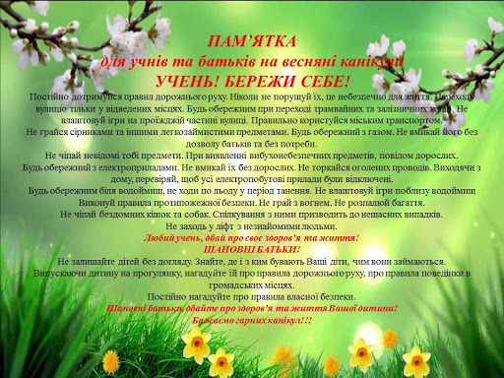

|  |  |  |  |  |  |  |  |
| --- | --- | --- | --- | --- | --- | --- | --- |
| **Робота з учнями** **на Квітень Місячник екологічного виховання** | | | | | | | |
| **Тиждень здорового способу життя 29.03 – 02.04** | | | | | | | |
| **Загальношкільні заходи** | **Напрямки виховної роботи** | | **Класні**  **заходи** | **Організація навчально-виховної діяльності класу** | **Заходи з охорони життя та здоров’я дітей** | **Індивідуальна робота з учнями класу** | **Робота з батьками** |
| **01.04. *День гумору*** | *Сприяння творчому розвитку дитини* | | ***Розважальна програма*** *«Розіграш»*  ***Акція*** «Піклуємося за довкілля». | *Контроль за вчасною явкою дітей на перші уроки.*    *Рейд – перевірка виконання учнями домашніх завдань.*  *Перевірка щоденників учнів.* | *Інструктаж з безпеки життєдіяльності перед початком навчальних занять.*  *Конкурс вправ ранкової гімнастики. Ігри, змагання на шкільному подвір’ї*  *Бесіда*  *«Чисте повітря »* | *Індивідуальні бесіди, поради Залучення групи учнів у допомогу шкільній бібліотеці.*  *Відвідування сімей учнів. Аналіз системності та якості виконання домашніх завдань учням класу*  **Бесіда** з учнями про необхідність спортивної форми на заняттях фізкультурою. | *Консультації батьків.*  *Моніторинг батьків «Як провели канікули Ваші діти?»*  *Бесіда з питань недопущення пропусків уроків учнями без поважних причин.* |
| **Тиждень авіації та космонавтики 05.04 – 09.04** | | | | | | | |
|  | | | | | | | |
| **06.04**  **Тиждень безпеки дорожнього руху** | | **Ціннісне ставлення до природи** | ***Акція*** *«Чисте подвір’я»*  ***Бесіда – тренінг***  *«Здоровим бути модно!* »  **Година спілкування**  *«Через терни до зірок»(до Дня космонавтики)* | *Відвідування уроків класу з метою спостереження за роботою учнів під час уроку, виявлення їх інтересу до предмету, рівня взаємодії учителя та учнів.*  *Анкетування учнів*  *«Ти і твої батьки»*  ***Тренінг «Вчимося спілкуватися»*** | ***Бесіда***  *«Основні правила руху велосипедистів, правила дорожнього руху »*  *Ігри на подвір’ї школи.*  *Контроль за роботою чергових.*  *Дихальна гімнастика на свіжому повітрі* | *Індивідуальні поради учням за наслідками спостереження за їх роботою на уроках.*  *Індивідуальні бесіди з учнями з малозабезпечених, неповних сімей, вивчення їхніх потреб*  *Перевірка стану підручників.*  *Відвідування сімей* | *Анкетування батьків.*  *Бесіди з батьками, поради щодо контролю ними виконання учнями домашніх завдань.* |
| **Тиждень знань правил пожежної безпеки 12.04. – 16.04.** | | | | | | | |
| **«Дотримання правил пожежної безпеки» (5-9 класи)**  Конкурс малюнків | *Ціннісне ставлення до себе* | | ***Бесіда - диспут*** *« Чи можна змінити свій характер»»*  ***Інформаційна хвилинка*** *«Україна –Європа!»*  ***Акція*** «Будь природі другом». | *Висадження квітів на клумбі біля школи*  *Бесіда з учнями «Чи розумієте ви свої права? »*  *Перевірка стану ведення зошитів та щоденників учнів.* | ***Бесіда***  *«Дотримання правил особистої гігієни – основа здоров’я ».*  *Поради учням щодо загартування організму. Ігри, спортивні змагання на перервах.* | *Індивідуальна робота зі старостою:*  *- аналіз чергування в класі,*  *- аналіз роботи секторів,*  *- хід підготовки до творчого звіту класу* | *Запросити батьків дітей до участі в роботі консультпункту для батьків «Запитуйте – відповідаємо »*  *Анкетування батьків, вивчення їх пропозицій щодо покращення роботи школи «Що слід змінити в житті класу/школи?» та «Якби я був директор…»* |
| **Тиждень екології та довкілля 19.04 – 23.04** | | | | | | | |
| **22.04.**  ***День Землі.*** | *Ціннісне ставлення до природи.*  *Ціннісне ставлення до суспільства і держави* | | **Усний журнал** *«Треба горнутися нам до Землі*  **Година спілкування**  *"«Поріс чорнобилем Чорнобиль — бідою нашою поріс»"* | *Конкурс кращих учнівських щоденників та зошитів.*  *Відвідування уроків класу з метою спостереження за роботою учнів під час уроку, виявлення їх інтересу до предмету, рівня взаємодії учителя та учнів.*  *Анкетування учнів* | *Бесіда «Аварії, катастрофи та стихійні лиха. Засоби захисту та надання першої допомоги»*  *Піший похід – екскурсія в ліс, парк, на берег річки* | *Індивідуальні бесіди, з учнями,*  *корекція висловлювань. Переглянути читацькі формуляри окремих учнів.*  *Перевірка стану збереження підручників.*  *Вивчення та аналіз думок учнів з проявами девіантної поведінки.* | *Консультації батьків.*  *Анкетування батьків*  *Запросити батьків учнів класу відвідати уроки* |
| **Тиждень екології та пам’яті Чорнобильської трагедії 26.04 – 30.04.** | | | | | | | |

|  |  |  |  |  |  |  |  |  |  |  |  |
| --- | --- | --- | --- | --- | --- | --- | --- | --- | --- | --- | --- |
| **26.04.**  ***День Чорнобильської трагедії.*** |  | | *Бесіда з попередження дитячого травматизму*  *Прибирання території згідно її розподілу* | | *Контроль за вчасною явкою дітей на перші уроки.*    *Рейд – перевірка виконання учнями домашніх завдань.*  *Перевірка щоденників учнів* | | ***Інструктаж з безпеки життє-діяльності*** перед травневими святами:  *- повторення ПДР, - правила надання першої допомоги при потраплянні у водойму*  ***День безпеки життє-діяльності.*** | | *Рейд – перевірка стану підручників, виставлення оцінок за збереження книг в «Екран збереження»*  *Індивідуальні поради учням за наслідками спостереження за їх роботою на уроках.* | | *Групові консультації – поради щодо зайнятості учнів та правил поведінки під час травневих свят. Бесіди з батьками щодо регламентування часу перебування учнів біля телевізора, комп’ютера, ігор на приставках.* |
| **Робота з учнями на Травень Місячник здорового способу життя** | | | | | | | | | | | |
| **Загальношкільні заходи.** | | **Напрямок виховної роботи** | | **Класні**  **заходи** | | **Організація навчально-виховної діяльності класу** | | **Заходи з охорони життя та здоров’я дітей** | | **Індивідуальна робота з учнями класу** | **Робота з батьками** |
| **Тиждень пам'яті та примирення 05.05. – 07.05.** | | | | | | | | | | | |

|  |  |  |  |  |  |  |
| --- | --- | --- | --- | --- | --- | --- |
| **08.05**  ***День Перемог*Шевченківський тиждень** | *Ціннісне ставлення до суспільства і держави.* | **Урок мужності** «За мир у всьому світі*»*  ***Операція***  ***«Ветеран не повинен бути самотнім»*** | *Контроль за вчасною явкою дітей на перші уроки.* | ***Інструктаж з безпеки життє-діяльності*** перед травневими святами | *Індивідуальні поради учням за наслідками спостереження за їх роботою на уроках.*  *Проведення індивідуальної роботи з учнями, які мають проблеми з навчанням..*  *Перевірка стану підручників.* | *Анкетування батьків. Інформування батьків про пропуски уроків їхніми дітьми, запізнення, порушення правил поведінки.* |
|  | **Ціннісне ствлення до суспільства** | **Бесіда** *«Будь привітним»* | *Контроль за вчасною явкою дітей на перші уроки. Аналіз спізнень.* | **Бесіда** «Інфекційні хвороби. Чистота – запорука здоров'я!»  *Естафета висловлювань «Вітаміни навколо нас »*  *Конкурс вправ ранкової гімнастики. Ігри, змагання на шкільному подвір’ї*  *Бесіда*  *«Чисте повітря »* | *Індивідуальні поради учням за наслідками спостереження за їх роботою на уроках.*  *Індивідуальні бесіди з учнями з малозабезпечених, неповних сімей, вивчення їхніх потреб*  *Перевірка стану підручників.* | *Анкетування батьків.*  *Бесіди з батьками, поради щодо контролю ними виконання учнями домашніх завдань.* |
| **Тиждень науки 11.05 – 14.05.** | | | | | | |
|  |  | ***Операція***  *«Приведи в належний вигляд свої підручники*»  **Вікторина знавців культури**  **Година спілкування**  *«Обери правельний шлях»* | *Бесіди із вчителями – предметниками, які працюють в класі.*  *Контроль за вчасною явкою дітей на перші уроки. Аналіз спізнень.*  *Перевірка стану ведення зошитів та щоденників учнів.*  *Підготовка до роботи класу у наступному навчальному році.* | ***Бесіда***  «Правила безпечної поведінки під час грози:» | *Рейд – перевірка стану підручників, виставлення оцінок за збереження книг в «Екран збереження»* | *Бесіди з батьками щодо регламентування часу перебування учнів біля телевізора, комп’ютера, ігор на приставках.*  *З’ясування у батьків місце перебування дитини на канікулах* |

|  |  |  |  |  |  |  |
| --- | --- | --- | --- | --- | --- | --- |
| **СВЯТО ОСТАННЬОГО ДЗВОНИКА**  ***Загальношкільна лінійка*** |  | ***Операція***  *«У колективі немає чужої роботи*»  **Бесіда** « Я – майбутній шестикласник!»  **Підсумкова виховна *година спілкування***,  на якій підвести підсумки, проаналізувати успіхи, досягнення, невдач за 6 клас, поставити завдання на наступний навчальний рік | *Бесіди із вчителями – предметниками, які працюють в класі.*  *Контроль за вчасною явкою дітей на перші уроки. Аналіз спізнень.*  *Перевірка стану ведення зошитів та щоденників учнів.*  *Аналіз навчання класу за рік..*  *Оформлення «екрану успішності»*  *Виставлення річних оцінок. Повідомлення батьків про успішність учнів. Аналіз участі у конкурсах, олімпіадах, виставках. Аналіз роботи за рік.*  *Підготовка до роботи класу у наступному навчальному році.* | ***Бесіда***  Правила безпечної поведінки на воді.  ***Інструктаж з безпеки життєдіяльності*** під час навчальної практики та напередодні літа.  Бесіда Профілактика травматизму під час навчальної практики та під час літніх канікул.  Бесіда Правила безпечної поведінки на дорогах під час навчальної практики та літніх канікул.  Бесіда Правила протипожежної та радіаційної безпеки під час навчальної практики та літніх канікул.  **Підсумкова бесіда**. Обережність дітей під час літніх канікул — запорука життя та здоров’я. | *Рейд – перевірка стану підручників, виставлення оцінок за збереження книг в «Екран збереження»*  *Інструктаж з БЖД, ТБ і ПДР під час канікул. Складання списків учнів із зазначенням місця перебування дітей на канікулах.*  *Записи бесід та інструктажів у журнал.* | *Групові консультації – поради щодо зайнятості учнів під час канікул. Бесіди з батьками щодо регламентування часу перебування учнів біля телевізора, комп’ютера, ігор на приставках.*  *З’ясування у батьків місце перебування дитини на канікулах*  ***Проведення батьківських зборів «Підсумки навчання учнів за 5 клас »*** |

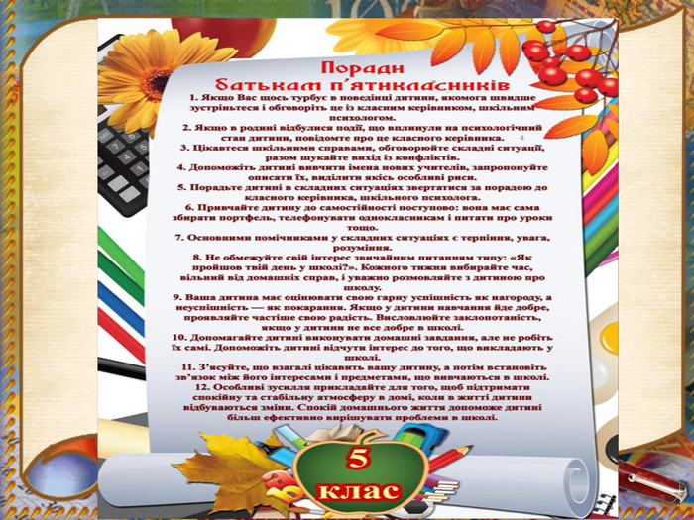

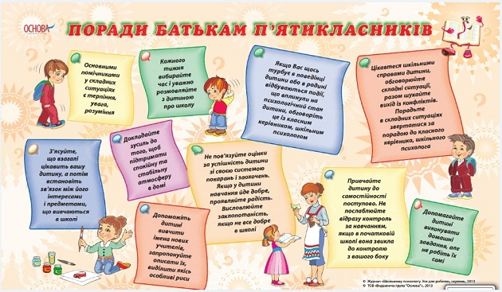

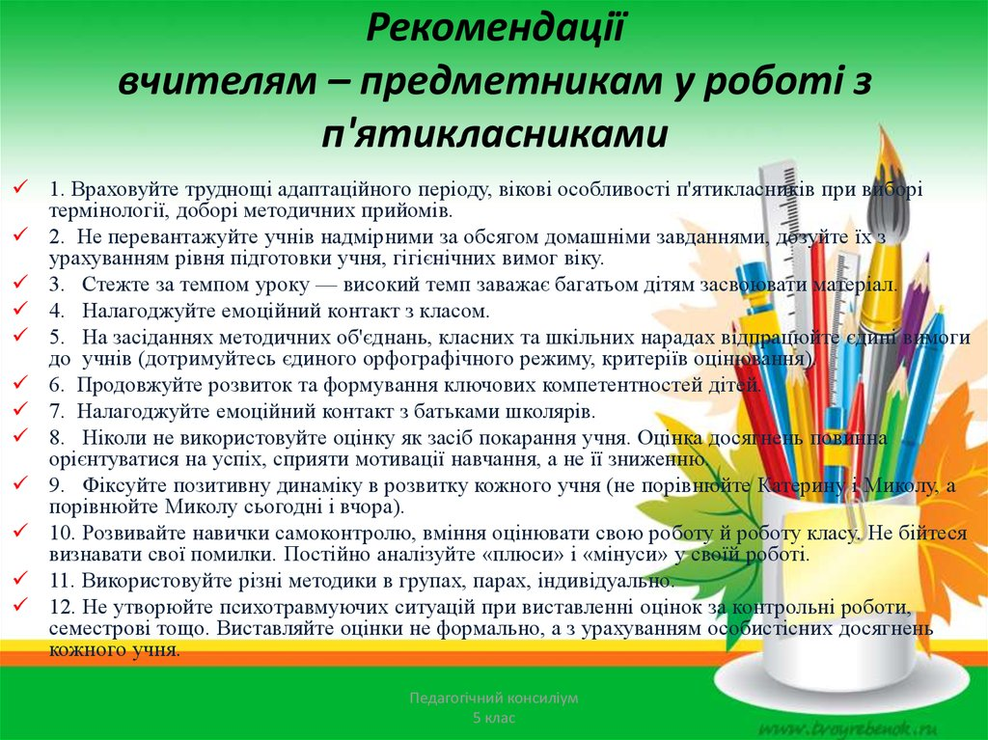

##### АНКЕТА ДЛЯ БАТЬКІВ П'ЯТИКЛАСНИКІВ

Школа № _________ Клас _____________

Просимо Вас відповісти на приведені нижче питання. Підкресліть той варіант відповіді, яка здається Вам найбільш відповідною для Вашої дитини.

Прізвище, ім'я дитини ___________________________________________________

1. Чи охоче йде дитина в школу?

а) неохоче б) без особливого полювання в) охоче, з радістю

2. Чи цілком пристосувався до шкільного режиму? Чи приймає як належне новий розпорядок?

а) поки немає б) не зовсім в) в основному так

3. Чи переживає свої учбові успіхи і неуспіхи?

а) швидше немає, чим та б) не цілком в) в основному так

4. Чи часто дитина ділиться з Вами своїми шкільними враженнями?

а) ніколи б) іноді в) досить часто

5. Який переважаючий емоційний характер цих вражень?

а) в основному негативні враження

б) позитивних і негативних приблизно порівну

в) в основному позитивні враження

6. Скільки часу в середньому витрачає дитина щодня на виконання домашніх завдань?

________________________вкажіть конкретну цифру)

7. Чи має потребу дитина у Вашій допомозі при виконанні домашніх завдань?

а) досить часто б) іноді в) не потребує допомоги

8. Як дитина долає труднощі в роботі?

а) перед труднощами відразу пасує

б) звертається за допомогою

в) наполегливий в подоланні труднощів

9. Чи здатна дитина сама перевірити свою роботу, знайти і виправити помилки?

а) сам цього зробити не може

б) іноді може

в) як правило, може

10. Чи часто дитина скаржиться на товаришів по класу, ображається на них?

а) досить часто б) буває, але рідко в) такого практично не буває

11. Чи справляється дитина з учбовим навантаженням без перенапруження?

а) немає б) швидше немає, чим та в) швидше так, чим немає

Обробка результатів

При обробці батьківських відповідей безпосередньо на бланку наголошуються відповіді а), дезадаптації, що свідчать про прояви (ТАК).

Відповіді б) свідчать про можливу дезадаптацію (ВДА).

Відповіді в) говорять об адаптированности дитину (А)